“Tutto per amore”

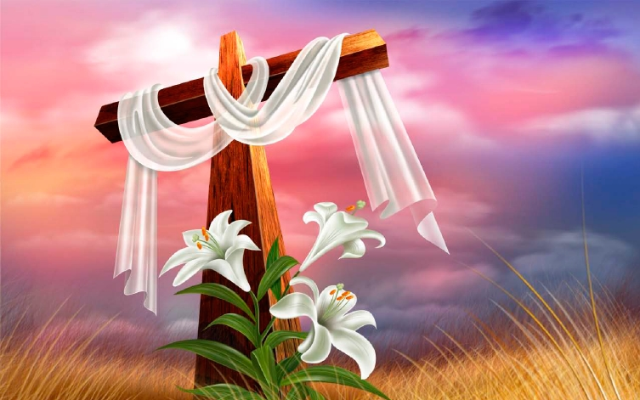

Carissimi in Gesù Amore Misericordioso,
seguendo le orme della nostra cara Madre Speranza, spero abbiamo iniziato tutti questa Quaresima con l’intimo desiderio di consolare il Cuore di Gesù. Noi più di altri siamo chiamati ad essere santi, perché siamo quelli che abbiamo succhiato il dono del Carisma dal seno stesso della Fondatrice: noi le prime Ancelle, voi i primi Laici.
Il bene, la santità e la fecondità della Famiglia santa a cui siamo stati chiamati, dipende dalla nostra fedeltà, dalla nostra passione, dal nostro entusiasmo. Deve potersi dire di noi quello che si diceva dei primi cristiani di Roma: “Guardate come si amano!”
Pettegolezzi, critiche, pregiudizi non possono appartenerci. Non possiamo meravigliarci di essere imperfetti, solo Dio è perfetto, noi siamo perfettibili, siamo in cammino di perfezione, sotto l’acqua pure della Grazia, che ci viene data attraverso i sacramenti.
Questa Quaresima,è iniziata col rito delle ceneri, proprio per dirci che siamo nulla, ma siamo teneramente amati da Dio! Questa è la nostra forza!
“Tutto posso in Colui che mi dà forza”.
La Beata Madre Speranza ce ne dà un esempio luminoso: il suo colloquio con Gesù era pieno di confidenza e di totale abbandono. La calunnia, le critiche, le accuse, erano occasioni propizie per mettere profonde radici di umiltà ed era grata a chi gliele procurava perché, senza accorgersi, le davano modo di fare atti di perdono, di mortificazione, di umiltà sull’esempio di Gesù, umiliato e disprezzato fino all’estremo dono di sé sulla croce.
La Quaresima non è un tempo triste, è un tempo di intenso lavorio interiore. Qualcosa di morto in noi forse c’è ed è il momento propizio per farlo risorgere. Forse è l’entusiasmo della chiamata, forse è il desiderio di impegnarsi perché l’Amore Misericordioso trionfi, forse è l’ardore della preghiera, forse è quel perdono che ci costa ma che è necessario donare, per essere cristiani credibili… forse dobbiamo liberarci da tante antipatie, pregiudizi, indisponibilità che ci appesantiscono il cuore come la pietra del sepolcro…
Risorgiamo liberi, leggeri, sorridenti, fiduciosi, presi per mano da Gesù che ci tira fuori dalle nostre tombe e ci porta negli spazi sconfinati e luminosi della luce pasquale.

Come dono pasquale ho pensato di offrirvi una dolce letterina che Madre Speranza scrisse alla sua sorella Madre Ascensione, che si può riassumere in questa affermazione: “Quanto è dolce, sorella mia, soffrire con il Buon Gesù!
Leggiamola con amore, per capire sempre meglio i sentimenti della nostra cara Fondatrice.

Tutto per amore
Carissima figlia Ascensión.
Ti prego di tener sempre presente che alle ombre sanguigne del Calvario segue l’aurora della Resurrezione e che, quanti abbiamo avuto la grazia di vivere uniti a Lui ed abbiamo saputo far tesoro delle prove e del dolore, resusciteremo alla vita di gloria, come Gesù nel giorno del trionfo.
Quanto è dolce, sorella mia, soffrire con il Buon Gesù, senza altro desiderio che riparare le offese fatte a Lui e soffrire per la Sua gloria!
Vorrei proprio che tutte le mie figlie sperimentassero ciò che si prova nell’anima quando, all’aumentare la sofferenza, si fissa lo sguardo nel buon Gesù che ci sta guardando con amore compassionevole. Io credo, sorella mia, che soffrire con il buon Gesù è consolarlo e completare la sua Passione ed amarlo con maggiore perfezione in questo esilio, che è la migliore preparazione per gioire con più pienezza del Suo amore per tutta l’eternità.
A tutte le figlie un forte abbraccio e dì loro che, da questo esilio, chiedo al buon Gesù mi conceda la grazia che tutte le mie figlie ardano dal desiderio di soffrire con amore e per amore, unite a Lui.
Tu e le figlie pregate perché in me si compia sempre la volontà del nostro Dio, per molto che mi faccia soffrire, per quanto non la comprenda e anche quando non la veda.
M. Speranza di Gesú, eam
El Pan 19 cart, 1536-1539



